ΣΥΛΛΟΓΟΣ ΕΚΠΑΙΔΕΥΤΙΚΩΝ Π. Ε. Μαρούσι 24 – 11 – 2024
ΑΜΑΡΟΥΣΙΟΥ Αρ. Πρ.: 287
Ταχ. Δ/νση: Μαραθωνοδρόμου 54
Τ. Κ. 15124 Μαρούσι
Τηλ.: 2108020697 Fax:2108020697
Πληροφ.: Δ. Πολυχρονιάδης 6945394406
Email:syll2grafeio@gmail.com
Δικτυακός τόπος: http//: www.syllogosekpaideutikonpeamarousiou.gr

ΠΡΟΣ :
ΥΠΑΙΘΑ
Γ. Γ. Α/θμιας – Β/θμιας Εκπαίδευσης και Ειδικής Αγωγής
Τμήμα Α Διορισμών και Προσλήψεων Εκπαιδευτικού Προσωπικού Πρωτοβάθμιας Εκπαίδευσης
Περιφερειακή Διεύθυνση Πρ. & Δευτ. Εκπαίδευσης Αττικής
Διεύθυνση Πρωτοβάθμιας Εκπαίδευσης Β΄ Αθήνας

Κοιν.:
Δ.Σ. ΔΟΕ
Συλλόγους Εκπ/κών Π. Ε.
Τα μέλη του Συλλόγου μας
ΜΜΕ

ΘΕΜΑ: «Ίδρυση οργανικών θέσεων στους Νηπιαγωγούς (ΠΕ60) μετά την πλήρη εφαρμογή της δίχρονης υποχρεωτικής προσχολικής εκπαίδευσης»

Η καθολική εφαρμογή της δίχρονης υποχρεωτικής προσχολικής αγωγής και εκπαίδευσης (υποχρεωτική φοίτηση των νηπίων α΄ και β΄ ηλικίας αποκλειστικά στο Νηπιαγωγείο), αποτελεί νόμο του κράτους από τις 2 Μαρτίου 2018 (Ν. 4521, ΦΕΚ 38/2-3-2018). Αναμφισβήτητα, η θέσπιση της δίχρονης υποχρεωτικής προσχολικής αγωγής και εκπαίδευσης, δηλαδή η φοίτηση και των προνηπίων στο Νηπιαγωγείο δημιούργησε νέες κενές θέσεις εργασίας για τις/τους νηπιαγωγούς. Από το 2018 (πρώτο έτος εφαρμογής της δίχρονης υποχρεωτικής προσχολικής εκπαίδευσης) έως και το 2020 (έτος ολοκλήρωσης της πλήρους εφαρμογής της) έχουν δημιουργηθεί 1500 νέες θέσεις εργασίας για τις/τους νηπιαγωγούς.
Δυστυχώς, το Υπουργείο Παιδείας, Θρησκευμάτων και Αθλητισμού δεν έχει μετατρέψει τα λειτουργικά κενά σε οργανικά, ενώ ήδη από πέρυσι είχε ξεκινήσει η χαρτογράφηση των οργανικών κενών και οι αρμόδιοι ανέφεραν ότι μέχρι το τέλος της σχολικής χρονιάς (δηλαδή στο τέλος της σχολικής χρονιάς 2023-2024 που έχει ήδη περάσει) θα έχει ολοκληρωθεί η χαρτογράφηση των οργανικών κενών που έχουν δημιουργηθεί από την εφαρμογή της δίχρονης υποχρεωτικής εκπαίδευσης. Σε αυτό το σημείο πρέπει να ειπωθεί πως ως λειτουργικό κενό θεωρείται το κενό που προκύπτει από άδεια ή απόσπαση μόνιμου συναδέλφου, ενώ ως οργανικό κενό θεωρείται το κενό που προκύπτει είτε από συνταξιοδότηση μόνιμου συναδέλφου είτε λόγω αύξησης θέσεων σε κάποιο κλάδο. Εφόσον τα νέα κενά που έχουν δημιουργηθεί προέκυψαν από αύξηση θέσεων και όχι από άδεια ή απόσπαση μόνιμου συναδέλφου, δεν πρέπει να θεωρούνται λειτουργικά, αλλά οργανικά και μάλιστα να δοθούν στους διορισμούς του 2025. Μέχρι σήμερα, το Υπουργείο Παιδείας, Θρησκευμάτων και Αθλητισμού έχει προβεί μόνο σε διορισμούς που αντιστοιχούν στις συνταξιοδοτήσεις. Να σημειωθεί ότι οι 1500 διορισμοί του 2021 και οι 971 του 2022 δεν είναι λόγω της θεσμοθέτηση δίχρονης υποχρεωτικής προσχολικής αγωγής και εκπαίδευσης, αλλά λόγω των πολλών κενών που προέκυψαν από το γεγονός ότι για 10 χρόνια δεν είχαν πραγματοποιηθεί μαζικοί διορισμοί. Ακόμα και μετά τους διορισμούς λόγω συνταξιοδοτήσεων οι προσλήψεις αναπληρωτών της Α΄ φάσης είναι τεράστιες (Δείτε Γράφημα 2), κάτι το οποίο καταδεικνύει την ανάγκη για νέους διορισμούς με κριτήριο όχι μόνο τις συντάξεις, αλλά και τη δίχρονη υποχρεωτική προσχολική εκπαίδευση.
Ενώ θα περίμενε κανείς να μειωθούν οι προσλήψεις στην Α΄ φάση αναπληρωτών μετά τους διορισμούς, παρατηρείται σταθερά στη χρονική εξέλιξη, οι προσλήψεις να ξεπερνούν τις 2300! Με την έναρξη της φετινής σχολικής χρονιάς (2024-2025) οι προσλήψεις των νηπιαγωγών ήταν 2358! Εκτιμάται πως στο τέλος αυτής της χρονιάς, τα οργανικά κενά από τη δίχρονη προσχολική υποχρεωτική εκπαίδευση και τις νέες συντάξεις θα αγγίξουν τις 1800 οργανικές θέσεις, τις οποίες και ζητούμε για μόνιμο διορισμό στη Γενική Αγωγή το 2025!
Επίσης, και στον τομέα της ειδικής αγωγής παρατηρείται αναντιστοιχία μόνιμων προσλήψεων και πραγματικών αναγκών. Τα τελευταία χρόνια οι προσλήψεις στην ειδική αγωγή έχουν εκτιναχτεί λόγω των αυξανόμενων ειδικών αναγκών των μαθητών, όπου φέτος έφτασαν τις 2353 προσλήψεις αναπληρωτών νηπιαγωγών. Οι συνολικοί διορισμοί στην Ειδική Αγωγή τα τελευταία χρόνια (2020-2024) είναι μόλις 515!
Η απουσία μόνιμων νηπιαγωγών στα Νηπιαγωγεία της χώρας επιφέρει πολλαπλά προβλήματα στην εύρυθμη λειτουργία τους. Ειδικότερα, χωρίς μόνιμο εκπαιδευτικό προσωπικό δεν είναι εφικτό να δημιουργηθεί μια σταθερή σχέση και εμπιστοσύνη ανάμεσα στο σχολείο και στην οικογένεια. Επιπλέον, η μη σταθερή σύνθεση του Συλλόγου Διδασκόντων δεν μπορεί να δημιουργήσει μια τέτοια σχολική κουλτούρα που να αναβαθμίζει την ποιότητα του σχολικού έργου. Ενδεικτικά, πολλά σχολεία στα μεγάλα αστικά κέντρα λόγω της έλλειψης μόνιμων νηπιαγωγών δεν έχουν προϊστάμενες για να ασκήσουν το διοικητικό έργο, το οποίο είναι πολύ απαιτητικό και χρειάζεται εξειδικευμένες γνώσεις. Επιπρόσθετα, η ευρύτερη συντήρηση και διατήρηση των σχολικών κτιρίων βασίζεται στην ύπαρξη μόνιμου προσωπικού. Τέλος, η συνεχής αλλαγή σχολείων δημιουργεί άγχος στις/στους αναπληρώτριες/-ές και περεταίρω οικονομική επιβάρυνση (αλλαγή στέγης, ενοίκια, ακτοπλοϊκά/αεροπορικά εισιτήρια), αλλά και οικογενειακά προβλήματα. Αν συγκρίνουμε τις συνολικές προσλήψεις της σχολικής χρονιάς 2017-2018 (σχολική χρονιά πριν την εφαρμογή της δίχρονης υποχρεωτικής προσχολικής εκπαίδευσης) και τις προσλήψεις των επόμενων ετών, μπορούμε να συμπεράνουμε ότι με την εφαρμογή της δίχρονης υποχρεωτικής προσχολικής αγωγής και εκπαίδευσης, έχουν αυξηθεί απότομα οι προσλήψεις αναπληρωτών νηπιαγωγών γενικής αγωγής.

Περισσότερες λεπτομέρειες υπάρχουν στα αριθμητικά δεδομένα που ακολουθούν:

Γράφημα 1. Συνολικές προσλήψεις αναπληρωτών πριν και μετά την εφαρμογή της δίχρονης υποχρεωτικής εκπαίδευσης.
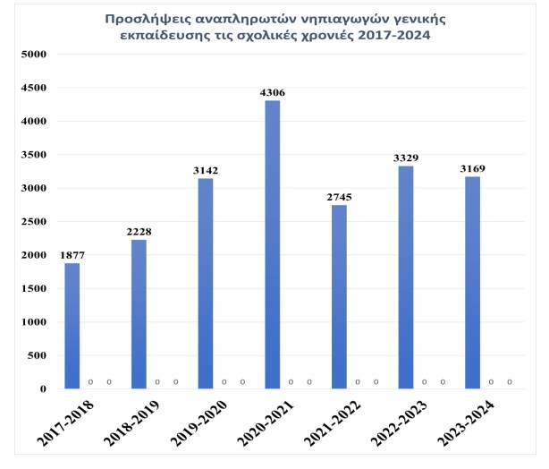

Πίνακας 1. Προσλήψεις αναπληρωτών νηπιαγωγών ανά φάση μετά την πλήρη εφαρμογή της δίχρονης υποχρεωτικής προσχολικής εκπαίδευσης.
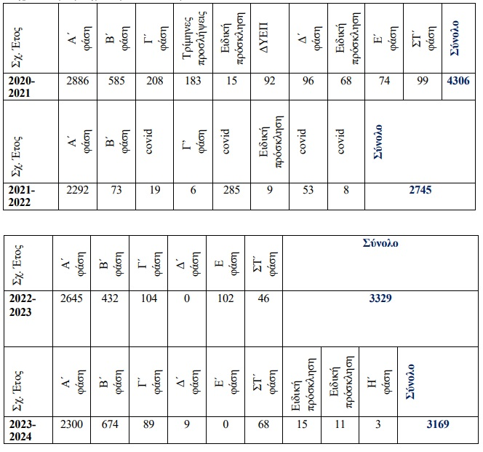

Γράφημα 2. Σύγκριση διορισμών με προσλήψεις αναπληρωτών
κατά την Α ΄φάση προσλήψεων

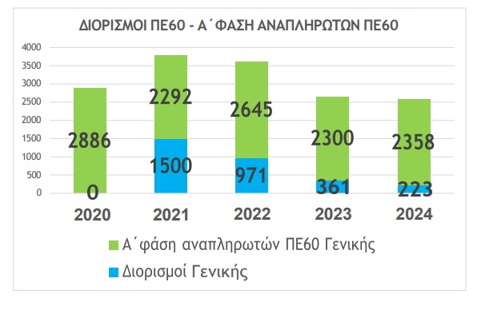

Αγωνιζόμαστε-διεκδικούμε:

- Σύσταση οργανικών θέσεων που να αντιστοιχούν με τις αυξημένες ανάγκες που προκύπτουν από την καθιέρωση της δίχρονης προσχολικής αγωγής και εκπαίδευσης.
- Τμήματα με αριθμό μέχρι 15 μαθητών ώστε να υπάρχει η δυνατότητα υλοποίησης του παιδαγωγικού προγράμματος
- Μαζικοί μόνιμοι διορισμοί εκπαιδευτικών για την κάλυψη όλων των αναγκών. Άμεσος διορισμός/Μονιμοποίηση ΤΩΡΑ ΟΛΩΝ των αναπληρωτών που έχουν έστω και μία σύμβαση αποκλειστικά με βάση το πτυχίο και ολόκληρη την προϋπηρεσία.

Αναμένουμε τις απαντήσεις των αρμόδιων υπηρεσιών του Υπουργείου Παιδείας.

